INFORMACIÓN GENERAL
(Presentada por la Secretaría)

- Lugar y fecha

El taller sobre el sistema ECCAIRS – Fase III – “Personalización”, se llevará a cabo en la Oficina Regional Sudamericana (SAM) de la OACI situada en Av. Víctor Andrés Belaunde 147, Centro Empresarial Real, Torre 4, Pisos 3 y 4, San Isidro, del 19 al 23 de junio de 2023.

- Coordinador

Sr. Daniel Barafani
Experto AIG
Oficina Regional SAM de la OACI
Tel: +511 611-8686
E-mail: icaosam@icao.int
dbarafani@icao.int

- Registro de participantes

Se requiere que los participantes se registren anticipadamente con la Oficina Regional SAM, enviando la hoja de registro. Se efectuará un posterior registro presencial de 08:30 a 09:00 a.m. el primer día del evento. * Los participantes deberán traer sus computadoras personales para poder realizar los ejercicios.

Requisitos para los participantes:

Haber completado los Talleres Fase I y Fase II o haber realizado un curso de ECCAIRS en forma presencial entre el 2018 al 2022

- Acerca de la oficina SAM

Se puede encontrar en las secciones “Información General”, “Clima” y “Hoteles” en la página web principal de la Oficina Regional SAM de la OACI que se encuentra en el siguiente link: https://www.icao.int/SAM/About-SAM/Pages/default.aspx

- Requisitos de pasaporte, visa y vacunas

Se sugiere verificar en la embajada o consulado del Perú en su país de origen sobre este requerimiento.

- Cambio de moneda y tarjetas de crédito

La unidad de moneda en el Perú es el Sol Peruano (S/). Por favor diríjase a la página https://www.gob.pe/13493-consultar-tipo-de-cambio, para informarse sobre el actual cambio de la moneda. Las tarjetas de crédito como American Express, Master Card, VISA, Diners Club, etc., son usualmente aceptadas en hoteles, tiendas y restaurantes.

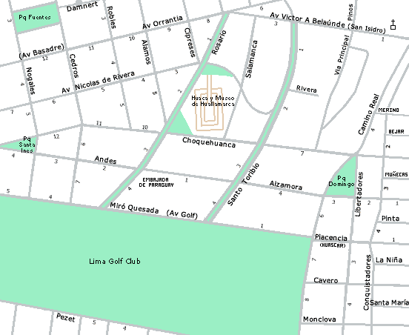
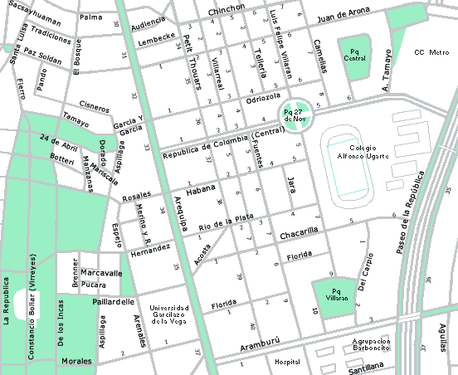
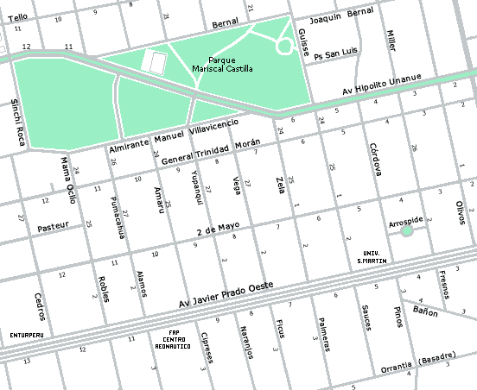
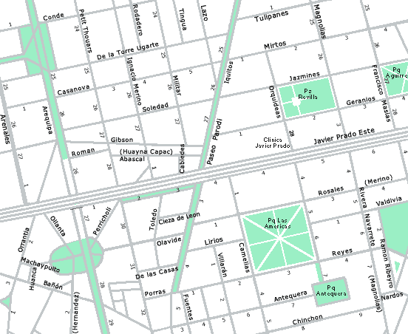
PLANO DE UBICACIÓN DE LA OFICINA REGIONAL SUDAMERICANA DE OACI EN LIMA, PERÚ
Victor Andres Belaunde 147, Torre 4, Piso 3, Centro Empresarial Real, San Isidro

- FIN -

